Avaliação Sumativa de Língua Portuguesa

Nome:_____________________________________________________ Data: ____ / ____ / _______
A Professora : ____________________ Classificação:_____________________
 Lê o texto com atenção.

Era uma velha, muito velha, que vivia numa casa velhíssima. E dentro da casa só havia trapos, móveis partidos e louça rachada. Oriana espreitou pela janela que não tinha vidro. A velha estava a arrumar a casa e enquanto trabalhava falava sozinha, dizendo:
– Que negra vida, que negra vida! Estou tão velha como o tempo e ainda preciso de trabalhar. E não tenho nem filho nem filha que me ajude. Se não fossem as fadas que seria de mim?
«Quando eu era pequena brincava na floresta e os animais, as folhas e as flores brincavam comigo. A minha mãe penteava os meus cabelos e punha uma fita a dançar no meu vestido. Agora, se não fossem as fadas, que seria de mim?
Quando eu era nova ria o dia todo. Nos bailes dançava sempre sem parar. Tinha muito mais do que cem amigos. Agora sou velha, não tenho ninguém. Se não fossem as fadas que seria de mim?
Quando eu era nova tinha namorados que me diziam que eu era linda e me atiravam cravos quando eu passava. Agora os garotos correm atrás de mim, chamam-me ‘velha’, ‘velha’ e atiram-me pedras. Se não fossem as fadas que seria de mim?
Quando eu era nova tinha um palácio, vestidos de seda, aios e lacaios. Agora estou velha e não tenho nada. Se não fossem as fadas que seria de mim?»
Oriana ouvia esta lamentação todas as manhãs e todas as manhãs ficava triste, cheia de pena da velha, tão curvada, tão enrugada e tão sozinha, que passava os dias inteiros a resmungar e a suspirar.
As fadas só se mostram às crianças, aos animais, às árvores e às flores. Por isso a velha nunca via Oriana; mas, embora não a visse, sabia que ela estava ali, pronta a ajudá-la.
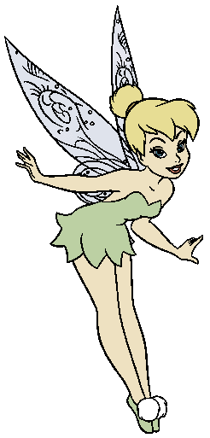
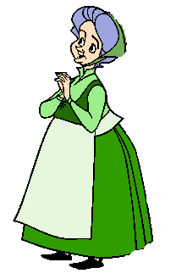
Depois de ter varrido a casa, a velha acendeu o lume e pôs a água a ferver. Abriu a lata do café e disse:
– Não tenho café.
Oriana tocou com a sua varinha de condão na lata e a lata encheu-se de café.
A velha fez o café e depois pegou na caneca de leite e disse:
– Não tenho leite.
Oriana tocou com a sua varinha de condão na caneca e a caneca encheu-se de leite.
A velha pegou no açucareiro e disse:
– Não tenho açúcar.
Oriana tocou com a varinha de condão no açucareiro e o açucareiro encheu-se de açúcar.
A velha abriu a gaveta do pão e disse:
– Não tenho pão.
Oriana tocou com a varinha de condão na gaveta e dentro da gaveta apareceu um pão com manteiga.
A velha pegou no pão e disse:
– Se não fossem as fadas que seria de mim!
E Oriana, ouvindo-a, sorriu.
Sophia de Mello Breyner Andresen, A Fada Oriana, Porto, Ed. Figueirinhas, 2000

I
Responde ao que te é pedido sobre o texto que leste.

1. O que quer dizer a frase do texto «Era uma velha muito velha que vivia uma casa velhíssima.»?
Assinala com X a afirmação que completa a tua resposta.
Essa frase quer dizer que a velha e a casa
□ já tinham mais de um século.
□ já tinham muitos, muitos anos.
□ já tinham sido abandonadas.

2. O que havia dentro da casa?
____________________________________________________________________________________________________________________________________________________

3. Assinala com X a frase que completa a afirmação que se segue, de acordo com o texto.
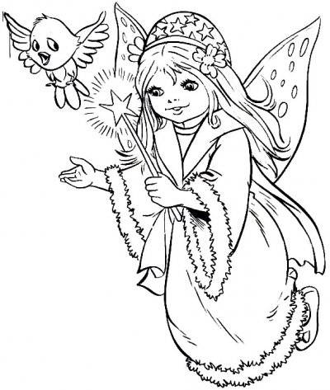
Quando Oriana espreitou pela janela, a velha estava a
□dormir a sesta.
□ coçar a cabeça.
□ cuidar da casa.
4. Assinala com X a afirmação que completa a frase que se segue, de acordo com o texto.
Enquanto tratava da casa, a velha
□discutia com a vizinha.
□ pensava nos familiares.
□ lamentava a sua sorte.
5. Transcreve do quadro a palavra que melhor completa a frase que se segue, respeitando o sentido do texto.
A vida da velha era _________________.

boa agitada feliz agradável triste divertida
6. Segue os exemplos e, de acordo com o texto, assinala com V as afirmações verdadeiras e com F as falsas.
tinha aios e lacaios. V
tinha poucos amigos.
A velha recordava que, quando era nova…

usava roupas caras.
raramente dançava. F
era muito alegre.
não tinha namorados.

7 - A velha recordava ainda que alguém lhe atirava cravos. Quem o fazia?

8. O que sentia Oriana quando ouvia as lamentações da velha?
Assinala com X o par de palavras que completa a tua resposta.
Oriana sentia…
□ confiança e compreensão.
□ tristeza e pena.
□ desgosto e arrependimento.
9. Sabemos que esta velha era mesmo muito velha. Procura no texto duas outras palavras relacionadas com o seu aspecto físico.
_______________ _______________

10. Ordena as frases que se seguem, de acordo com a sequência das acções na história, numerando-as de 1 a 7.
O 1 deve corresponder à primeira acção, o 2 à segunda, e assim sucessivamente.
A velha

fez o café.
abriu a gaveta do pão.
acendeu o lume.
varreu a casa.
pegou na caneca de leite.
pôs água a ferver.
pegou no açucareiro.

11. O que fez Oriana para ajudar a velha quando ela disse que não tinha café?
___________________________________________________________________________________________________________________________________________________
12. Por que razão a velha não conseguia ver Oriana?
Assinala com X a frase que completa a tua resposta.

A velha não conseguia ver Oriana, porque…
□ Oriana se escondia atrás da porta.
□ as fadas só aparecem durante a noite.
□ as fadas não se mostram aos adultos.

13. Transcreve do texto uma frase que mostre que a velha não via Oriana, mas sabia que ela existia e que a ajudava.
__________________________________________________________________________
__________________________________________________________________________

II
Responde ao que te é pedido sobre o funcionamento da Língua Portuguesa.

1. Assinala com X a frase que tem o mesmo significado da frase sublinhada.

Oriana ouvia aquelas lamentações.

□ Oriana ouvia aquelas conversas.
□ Oriana ouvia aquelas perguntas.
□ Oriana ouvia aquelas queixas.

2. Organiza uma frase, de acordo com o texto, com as palavras seguintes. Escreve-a.

a manhãs as velha ajudava todas Oriana

__________________________________________________________________________

3. Assinala com X a frase que tem o verbo no Presente do Indicativo.

□A fada foi amiga da velha.
□ A fada é amiga da velha.
□ A fada será amiga da velha.

4. Assinala com X a classe a que pertencem as palavras sublinhadas.

Oriana era bonita, boa e alegre.

□ verbos
□ adjetivos
□ nomes

5 – Lê a frase “Era uma velha, muito velha, que vivia numa casa velhíssima.

5.1- Indica o grau em que se encontra o adjetivo que qualifica a palavra casa.

______________________________________________________________________________

6. Assinala com X o conjunto em que todas as palavras são nomes comuns.

garotos
diziam
linda
janela
café

varinha
flores
janela
filho
vidro
baile
cansada
ninguém
filha
Oriana

7. Assinala com X o conjunto em que todas as palavras são graves

palácio
manhãs
velha
varinha
baile
cansada
ninguém
café
floresta
Oriana
casa
varinha

8. Coloca por ordem alfabética as seguintes palavras: arrumar, ajudar, cantar, encantar, brincar, lamentar.
____________________________________________________________________________________________________________________________________________________
9. Considera a frase: A minha mãe penteava os meus cabelos.
Volta a escrevê-la, substituindo as palavras sublinhadas pelo pronome pessoal adequado.

__________________________________________________________________________
9.1 – Classifica gramaticalmente as palavras sublinhadas

______________________________________________________________________________________________________________________________________________________________________________________________________________________________

10. Organiza um texto a partir deste conjunto de palavras:
a velha exclamava ai da minha vida que seria de mim sem as fadas
Repara que tens de usar a pontuação adequada, as letras maiúsculas e de marcar o discurso direto.
______________________________________________________________________________________________________________________________________________________________________________________________________________________________
__________________________________________________________________________

Expressão Escrita

- Vais agora escrever um pequeno texto.
- Escreve uma história em que uma bruxa feia e má se divertiu a arreliar os habitantes da floresta.
- Conta as maldades que fez às pessoas e aos animais e as confusões que provocou.
- Dá um final feliz à tua história.
- Dá-lhe um título.

Antes de começares a escrever, toma atenção às instruções que se seguem:
• Respeita o pedido que te foi feito acima.
• Faz um rascunho a lápis.
• Escreve um mínimo de 15 e um máximo de 25 linhas.
• Revê com cuidado o rascunho e corrige o que achares que deve ser corrigido.
• Copia o texto para a folha da ficha, em letra bem legível.

(Título) ________________________________________

____________________________________________________________________________________________________________________________________________________________________________________________________________________________________________________________________________________________________________________________________________________________________________________________________________________________________________________________________________________________________________________________________________________________________________________________________________________________________________________________________________________________________________________________________________________________________________________________________________________________________________________________________________________________________________________________________________________________________________________________________________________________________________________________________________________________________________________________________________________________________________________________________________________________________________________________________________________________________________________________________________________________________________________________________________________________________________________________________________________________________________________________________________________________________________________________________________________________________________________________________________________________________________________________________________________________________________________________________________________________________________________________________________________________________________________________________________________________________________________________________________________________________________________________________________________________________________________________________________________________________________________________________________________________________________________________________________________________________________________________________________________________________________________________________________________________________________________________________________________________________________________________________________________________

